В Татарстане открыли выставку «Без срока давности»
16 февраля 2021

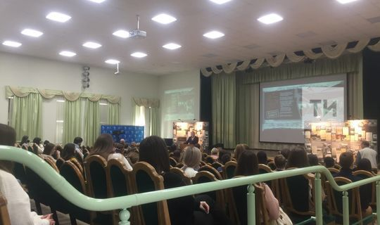
Недавно рассекретили и опубликовали архивные документы, представленные в ТИСБИ.
В столице Татарстане открыли выставку рассекреченных архивных документов времен Великой Отечественной войны «Без срока давности». Их опубликовали совсем недавно, и теперь они стали доступны широкой аудитории. Эскпозицию организовали на базе Университета управления «ТИСБИ».
«Среди наших соотечественников уже ходят такие мысли, что не Россия выиграла эту войну, что победили американцы. Совсем по-другому подается история Великой Отечественной войны», — обозначила мнение, которому должна оппонировать выставка, замглавы Минтруда Татарстана Юлия Абдреева.
Впрочем, создатели экспозиции сделали акцент на народной трагедии и чудовищности злодеяний нацистов, а не на сравнении вклада союзников в победу над врагом. «Этот проект раскрывает те страшные истории, которые происходили тогда. И мы как патриоты должны знать, что происходило в этот период», — отметила в связи с этим Абдреева.
По ее словам, открывшуюся одновременно в 66 регионах России выставку должна посетить молодежь всех возрастов. Сейчас создается соответствующий ресурс в интернете, в будущем это облегчит доступ к информации.
«Когда вы знаете факты, это позволяет ту точку зрения, которую вам доносят в интернете и по телевидению, пропускать через фильтр фактов, которые вам известны», — заметила в свою очередь замминистра по делам молодежи РТ Алла Кондратьева.
Она считает, что знания, полученные на выставке, помогут представителям молодежи в дальнейшем определить собственную точку зрения.
Подробнее: http://alki-rt.ru/news/novosti/v-tatarstane-otkryli-vystavku-bez-sroka-davnosti

